№ п/п | Наименование товара | Кол-во | Наименование показателя, технического, функционального параметра, ед. изм. Показателя
1 | Качели  Примерный эскиз  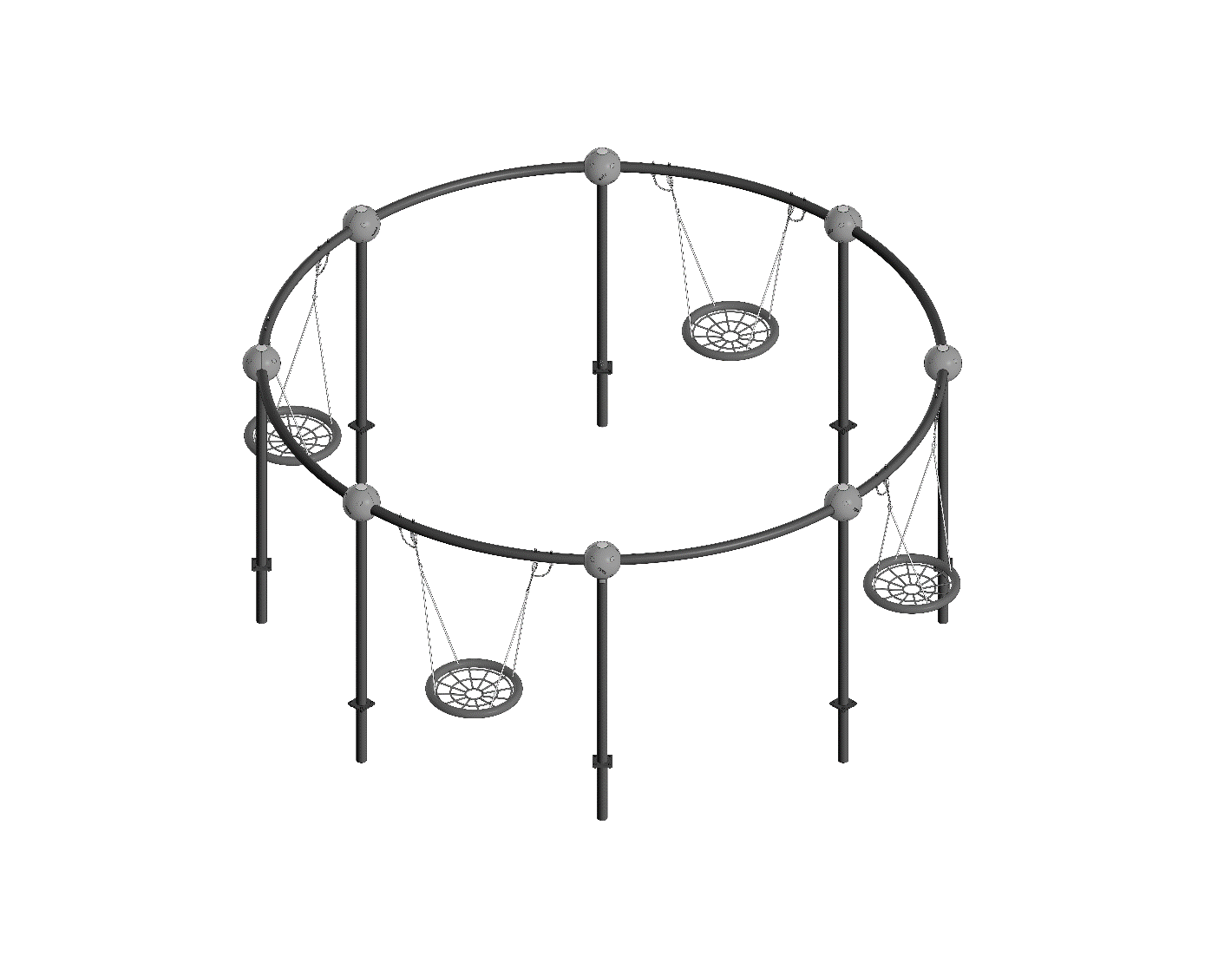 | 1 | Конструктивно качели должны быть выполнены в виде цельнометаллических балок, соединенных между собой и образующих окружность, опорных стоек, систем подвесов и самих качелей-гнезд.  Металлические детали окрашены полимерной порошковой эмалью методом запекания. Порошковая эмаль имеет высокую стойкость к климатическим условиям и эстетичный внешний вид.  Покрытие создает сильную износостойкую поверхность.  Выступающие крепежные элементы закрыты декоративными заглушками из полиэтилена. Торцы труб закрыты пластиковыми заглушками. Все крепежные элементы должны быть оцинкованы.  Монтаж производится путем бетонирования стоек.
1 |  | 1 | Внешние размеры
1 |  | 1 | Длина, мм (±30 мм) | 7390
1 |  | 1 | Ширина, мм (±30 мм) | 7390
1 |  | 1 | Высота, мм (±30 мм) | 2395
1 |  | 1 | Комплектация
1 |  | 1 | Балка, шт. | 8
1 |  | 1 | Опорная стойка, шт. | 8
1 |  | 1 | Система подвеса, шт. | 8
1 |  | 1 | Качели-гнездо, шт. | 4
1 |  | 1 | Балка
1 |  | 1 | Балка представляет собой сварную конструкцию состоящей из трубы диаметром 108 мм, толщиной стенки 4 мм и 2-х металлических пластин толщиной 10 мм. На концах труб вырезаны пазы для установки металлических пластин. Пластины имеют 4 отверстия Ø20 мм.
 |  |  | Опорная стойка
 |  |  | Опорная стойка представляет собой конструкцию сварную из трубы диаметром 76 мм толщиной стенки 2 мм, длиной 3560 мм, к которой на расстоянии 30 мм от торца приварен кронштейн из листа толщиной 6 мм габаритами 55х300 мм. В кронштейне имеются 3 отверстия для соединения с перекладиной.
 |  |  | Качели гнездо
 |  |  | Качели «гнездо» с утяжеленным ободом. Диаметр изделия — 1000 мм. Плетение внутри кольца выполнено из четырехпрядного армированного каната диаметром 16 мм. Гнездо навешивается с помощью подвесок из шестипрядного армированного каната.
 |  |  | Система подвеса
 |  |  | Система подвеса представляет собой два подвеса из нержавеющей стали, которые позволяют жестко закрепить их на перекладине с помощью гайки и контргайки. Подвес предусматривает наличие осевых соединений с пластиковыми подшипниками, который позволяет подвешенным качелям совершать вращательные движения в нескольких степенях свободы. К подвесу в месте соединения подвеса и верхнего разветвления качелей-гнездо присоединяется отрезок цепи со специальным крюком, который вставлен в балку. Специальный крюк является страховочным.

